CONTORNI

Patate al forno
Verdure alla griglia
Verdure al vapore
Insalata fresca

5€

DOLCI

9,00€

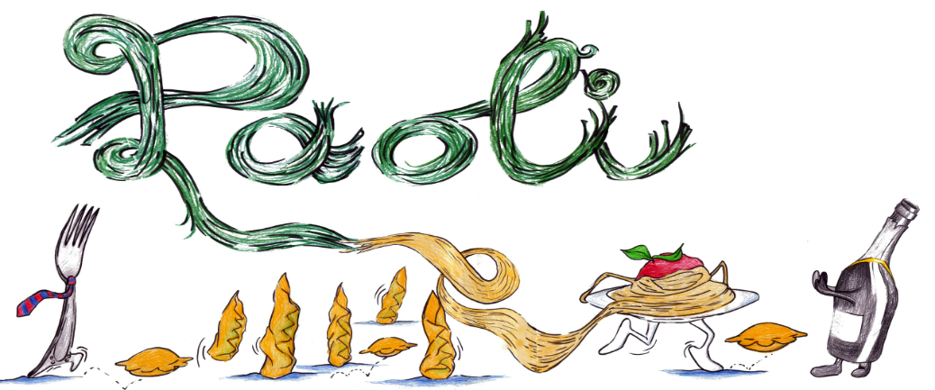



ANTIPASTI
(i salumi sono serviti con Carciofi all’olio e Cipolle rosse di Tropea all’agro dolce)
-Affettato misto
18,00€
-Coppa piacentina
18,00
-Culatello DOP selezione
20,00€
-Prosciutto di Parma selezione 24 lune Devodier
18,00€
-Sfogliatina calda con Asparagi del consorzio piacentino e salsa al grana
18,00€
-Sformatino con Carciofi freschi e fonduta di pecorino dolce di fossa nuraghe
18,00€
-Catalana di Gamberi calda con verdure croccanti alle erbe aromatiche e Maionese leggera alla Soia
18,00€
PRIMI PIATTI
-Anolini in Brodo di Prima
16,00€

-Tortelli d’erbetta della tradizione piacentina al Burro e Salvia 14,00€
Con sugo di Funghi Porcini 16€
-Agnolotti di Ragù di Cervo con Crema di Patate Timo
14,00€

-Tagliolini caserecci con Asparagi freschi saltati
16,00€

-Panzerotti di Crepes al Grano saraceno e ceci al forno con Spalla cotta di San Secondo, Fontina e ricotta 
14,00€
-Risotto mantecato con primizie di Ortica gocce di Taleggio dop e granella di Nocciole
14,00€
-Tagliatelle caserecce alla Curcuma con Polpa di pesce Spada, Orata e Crema di Zucca
14,00€
(Tutta la pasta è rigorosamente fatta in casa)

SECONDI PIATTI

-Carrè d’Agnello e Timo al forno con Purea di Patate
22,00€
-Arrosto di Faraona disossata e farcita con carciofi freschi
20,00€
-Tagliata di Manzo con Patate arrosto salsa di erbe aromatiche e Fiordalisi bio dell’Alto Adige
20,00€
- “Cubo” di Reale di Vitello arrosto con il suo fondo e verdurine al salto
20,00€
-Branzino in treccia con pomodorini colorati in padella e Puntarelle croccanti
22,00€

…………………….Segue Contorni In Altra Pagina

